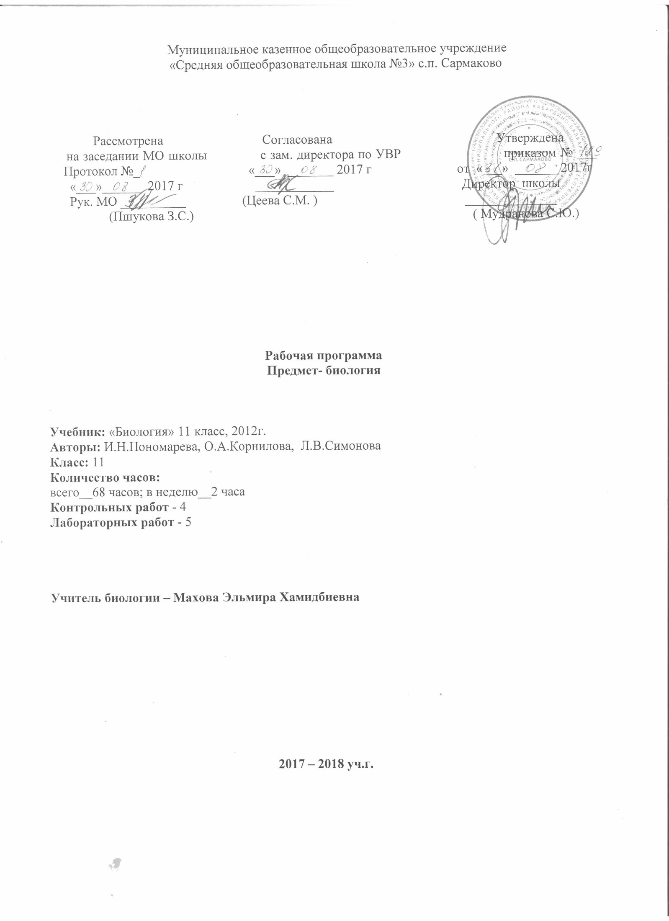
Рабочая программа по предмету «биология» 11 класса разработана в соответствии с нормативно-правовыми и инструктивно – методическими документами:
1. Федеральный компонент государственных – образовательных стандартов (ФК ГОС -2004)
2. Приказ Минобрнауки РФ от 31.03.2014 г. № 253 «Об утверждении федерального перечня учебников, рекомендованных к использованию при реализации имеющих государственную аккредитацию образовательных программ начального общего, основного общего, среднего общего образования.

3. Авторская программа основного общего образования по биологии под ред. И.Н.Пономарева. О.А.Корнилова. Н.М. Чернова, под редакцией И.Н. Пономаревой, М. Вентана – Граф, 2015

4. Учебный план МКОУ «СОШ №3» с.п. Сармаково на 2017 – 2018 учебный год.
5. Положение МКОУ «СОШ №3» о порядке разработки, рассмотрения и утверждения рабочих программ учебных предметов (курсов)
6. Основная образовательная программа среднего общего образования МКОУ «СОШ №3» с.п. Сармаково на 2017 – 2018 учебный год.

Требования к уровню подготовки учащихся
Учащиеся должны уметь называть (приводить примеры):
- основные положения клеточной теории;
- общие признаки живого организма;
- основные систематические категории, признаки вида, царств живой природы, отделов, классов и семейств цветковых растений; подцарств, типов и классов животных;
- причины и результаты эволюции;
- законы наследственности;
- примеры природных и искусственных сообществ, изменчивости, наследственности и приспособленности растений и животных к среде обитания.
Учащиеся должны характеризовать (описывать):
- строение, функции и химический состав клеток бактерий, грибов, растений и животных;
- деление клетки;
- строение и жизнедеятельность бактериального, грибного, растительного, животного организмов, организма человека, лишайника как комплексного организма;
- обмен веществ и превращение энергии;
- роль ферментов и витаминов в организме;
- особенности питания автотрофных и гетеротрофных организмов (сапрофитов, паразитов, симбионтов);
- иммунитет, его значение в жизни человека, профилактика СПИДа;
- размножение, рост и развитие бактерий, грибов, растений и животных, особенности размножения и развития человека;
- особенности строения и функционирования вирусов;
- среды обитания организмов, экологические факторы (абиотические, биотические, антропогенные);
- природные сообщества, пищевые связи в них, роль растений как начального звена в пищевой цепи, приспособленность организмов к жизни в сообществе;
- искусственные сообщества, их сходство и различия с природными сообществами, роль человека в продуктивности искусственных сообществ.
Учащиеся должны обосновывать (объяснять, составлять, применять знания, делать вывод, обобщать):
- взаимосвязь строения и функций клеток, органов и систем органов, организма и среды как основу целостности организма;
- родство млекопитающих животных и человека, человеческих рас, их генетическое единство;
- особенности человека, обусловленные прямохождением, трудовой деятельностью;
- роль нейрогуморальной регуляции процессов жизнедеятельности в организме человека, особенности высшей нервной деятельности человека;
- влияние экологических и социальных факторов, умственного и физического труда, физкультуры и спорта на здоровье человека, вредное влияние алкоголя, наркотиков, курения на организм человека и его потомство; нарушения осанки, плоскостопие;
- роль биологического разнообразия и сохранения равновесия в биосфере, влияние деятельности человека на среду обитания, последствия этой деятельности, меры сохранения видов растений, животных, природных сообществ;
- необходимость бережного отношения к организмам, видам, природным сообществам; ведущую роль человека в повышении продуктивности сообщества.
Учащиеся должны определять (распознавать, узнавать, сравнивать):
- организмы бактерий, грибов, растений, животных и человека; клетки, органы и системы органов растений, животных и человека;
- наиболее распространенные и исчезающие виды растений и животных своего региона, растения разных семейств, классов, отделов; животных разных классов и типов, съедобные и ядовитые грибы.
Учащиеся должны соблюдать правила:
- приготовления микропрепаратов и рассматривания их под микроскопом;
- наблюдения за сезонными изменениями в жизни растений и животных, поведением аквариумных рыб, домашних и сельскохозяйственных животных, изменениями среды обитания под влиянием деятельности человека;
- проведения простейших опытов по изучению жизнедеятельности растений, поведения животных;
- бережного отношения к организмам, видам, природным сообществам, поведения в природе;
- здорового образа жизни человека, его личной и общественной гигиены; профилактики отравления ядовитыми грибами, растениями;
- выращивания культурных растений и ухода за домашними и сельскохозяйственными животными.
Учащиеся должны владеть умениями:
- излагать основное содержание параграфа, находить в тексте ответы на вопросы, использовать рисунки, самостоятельно изучать отдельные вопросы школьной программы по учебнику.

Содержание программы

Организменный уровень организации живой материи (28 ч).
- Организменный уровень жизни и его роль в природе. Организм как биосистема. Основные процессы жизнедеятельности одноклеточных и многоклеточных организмов. Типы питания организмов: гетеротрофы (сапрофиты, паразиты, хищники) и автотрофы (хемотрофы и фототрофы). Индивидуальное развитие организма (онтогенез). Эмбриональное и постэмбриональное развитие организмов. Регуляция процессов жизнедеятельности организмов. Размножение организмов - половое и бесполое и его значение. Оплодотворение. Двойное оплодотворение у покрытосеменных растений. Основные понятия генетики. Гены и признаки. Изменчивость признаков и ее типы (наследственная и ненаследственная). Мутации, их материальные основы - изменение генов и хромосом. Мутагены и меры защиты среды от загрязнения мутагенами.
- Генотип как целостная система. Хромосомная теория наследственности. Методы генетики. Закономерности наследования, установленные Г. Менделем, их цитологические основы. Закон Т. Моргана. Теория гена. Взаимодействие генов. Закономерности сцепленного наследования. Генетика пола и наследование, сцепленное с полом. Методы изучения наследственности человека. Наследственные болезни, их профилактика. Этические аспекты применения генных технологий. Основные факторы, формирующие здоровье человека. Образ жизни и здоровье человека. Вирусные заболевания. Профилактика вирусных заболеваний. Способы борьбы со СПИДом.
- Организмы разных царств живой природы. Бактерии, их разнообразие и значение в природе. Многообразие растений, грибов и животных, их значение в природе. Царство вирусов, их разнообразие, строение и функционирование в природе.
Лабораторная работа.
- «Выявление поведенческих реакций животных на факторы внешней среды»
- «Решение генетических задач»
- «Изучение признаков вирусных заболеваний растений»

Клеточный уровень организации жизни (24 ч).
- Клеточный уровень организации жизни и его роль в природе. Клетка как этап эволюции живого в истории Земли. Цитология - наука о клетке. Методы изучения клетки. Основные положения учения о клетке. М. Шлейден и Т. Шванн - основоположники клеточной теории, ее основные положения.
- Химический состав клеток. Органические и неорганические вещества в клетке. Структура и функции клеток и внутриклеточных образований. Ядро. Хромосомы, их структура и функции. Значение видового постоянства числа, формы и размеров хромосом. Гомологичные и негомологичные хромосомы. Многообразие клеток и ткани. Специализация клеток, образование тканей Особенности клеток прокариот и эукариот. Гипотезы возникновения эукариотической клетки.
- Клеточный метаболизм и роль ферментов в нем. Понятие о пластическом и энергетическом обмене в клетке. Преобразование энергии в клетке. Деление клетки. Подготовки клетки к делению. Клеточный цикл жизни. Интерфаза и митоз. Фазы митоза. Мейоз и его фазы. Сходство и различие митоза и мейоза. Значение митоза и мейоза. Соматические и половые клетки. Диплоидный и гаплоидный набор хромосом в клетках. Развитие половых клеток у растений и животных. Клетка - основная структурная и функциональная единица жизнедеятельности одноклеточного и многоклеточного организмов. Клетка - единица роста и развития организмов. Специализация клеток, образование тканей
Лабораторная работа.
- «Рассматривание разных типов тканей»
- «Изучение фаз митоза на микропрепарате клеток кончика корня»

Молекулярный уровень проявления жизни (13 ч).
- Молекулярный уровень жизни и его особенности. Химическая организация клетки. Макро- и микроэлементы. Основные биополимерные молекулы живой материи. Особенности строения молекул органических веществ: белков, углеводов, липидов, нуклеиновых кислот. Взаимосвязь строения и функций белков, нуклеиновых кислот, углеводов, липидов, АТФ, воды и других неорганических веществ. Их роль в клетке. Химический состав хромосом. Строение и свойства ДНК - как носителя наследственной информации. Ген. Генетический код. Редупликация ДНК.
- Процессы биосинтеза в живых клетках. Матричное воспроизводство белков. Фотосинтез, его роль в природе. Световые и темновые реакции фотосинтеза. Хемосинтез. Молекулярные процессы расщепления веществ в элементарных биосистемах. Стадии энергетического обмена. Брожение и дыхание. Преобразование энергии в клетке. Роль ферментов как регуляторов биомолекулярных процессов. Сходство химического состава молекул живых систем как доказательство родства разных организмов. Роль естественных и искусственных биополимеров в окружающей среде.
Заключение (3 ч).
- Обобщение знаний о разнообразии жизни, представленной биосистемами разных уровней сложности. Задачи биологии на ХХI век.

Тематический план 11 класс
№  п/п | Номер и название темы | Количество часов | Практическая часть
I | Организменный уровень организации жизни | 28 | Л.р. №1,2,3
II | Клеточный уровень организации жизни | 24 | Л.р. №4,5
III | Молекулярный уровень проявления жизни | 13
IV | Заключение | 3
Итого:
68 часов

IV.Календарно-тематическое планирование

№ | Тема урока | Дата
 |  | Колич часов | План | Факт
 | Тема 1 Организменный уровень жизни (34 часов)
1 | Организменный уровень жизни: значение и роль в природе.  Инструктаж по ТБ | 1 | 06.09
2 | Организм как биосистема. | 1 | 08.09
3 | Процессы жизнедеятельности одноклеточных организмов | 1 | 13.09
4 | Специализация процессов жизнедеятельности у многоклеточных организмов. | 1 | 15.09
5 | Способы питания и эволюции пищеварительной системы у организмов. | 1 | 22.09
6 | Типы питания. | 1 | 27.09
7 | Развитие организма от рождения до смерти. | 1 | 29.09
8 | Регуляция процессов жизнедеятельности организмов | 1 | 04.10
9 | Размножение организмов | 1 | 06.10
10 | Основные понятия генетики. | 1 | 11.10
11 | Изменчивость признаков организма и ее типы. | 1 | 13.10
12 | Основные генетические закономерности. | 1 | 18.10
13 | Моногибридное скрещивание. I и II законы Г. Менделя | 1 | 20.10
14 | Решение генетических задач на моногибридное скрещивание | 1 | 25.10
15 | Основные генетические закономерности. Дигибридное скрещивание. III закон Г. Менделя | 1 | 27.10
16 | Решение генетических задач на дигибридное скрещивание. | 1 | 08.11
17 | Контрольная работа №1 | 1 | 10.11
18 | Взаимодействие генов Типы взаимодействия генов | 1 | 15.11
19 | Взаимодействие неаллельных генов | 1 | 17.11
20 | Генетика пола и наследование, сцепленное с полом. | 1 | 22.11
21 | Практикум по решению генетических задач на сцепленное наследование с полом. | 1 | 24.11
22 | Наследственные болезни человека, их причины и профилактика | 1 | 29.11
23 | Этические аспекты применения новых технологий | 1 | 01.12
24 | Мутагены. Их влияние на живую природу и человека. | 1 | 06.12
25 | Факторы, определяющие здоровье человека. | 1 | 08.12
26 | Здоровье и образ жизни. | 1 | 13.12
27 | Творчество в жизни человека и общества. | 1 | 15.12
28 | Царства Вирусы: разнообразие и значение | 1 | 20.12
29 | Вирусные заболевания. | 1 | 22.12
30 | Вирусология- наука о вирусах. | 1 | 27.12
31 | Контрольная работа №2 | 1 | 10.01
32 | Клеточный уровень организации живой материи: значение и роль в природе. | 1 | 12.01
33 | Клетка как этап эволюции живого в истории Земли. | 1 | 17.01
34 | Многообразие клеток. Ткани. | 1 | 19.01
35 | Структура и функции клеток и внутриклеточных образований. | 1 | 24.01
36 | Органоиды клетки. | 1 | 26.01
37 | Особенности клеток прокариот и эукариот. | 1 | 31.01
38 | Клеточный цикл жизни. | 1 | 02.02
39 | Деление клетки. | 1 | 07.02
40 | Изучение фаз митоза. | 1 | 09.02
41 | Особенности образования половых клеток. | 1 | 14.02
42 | Структура и функции хромосом. | 1 | 16.02
43 | Многообразие прокариот. | 1 | 21.02
44 | Роль бактерий в природе. | 1 | 28.02
45 | Многообразие одноклеточных растительных организмов. | 1 | 02.03
46 | Многообразие одноклеточных животных организмов. | 1 | 07.03
47 | Роль простейших в природе. | 1 | 10.03
48 | Микробиология на службе человека. | 1 | 14.03
49 | История развития науки о клетке. | 1 | 16.03
50 | Дискуссионные проблемы цитологии. | 1 | 21.03
51 | Гармония и целесообразность в живой природе. | 1 | 04.04
55 | Контрольная работа №3 | 1 | 06.04
56 | Молекулярный уровень жизни: значение и роль в природе. | 1 | 11.04
57 | Основные химические соединения живой материи. | 1 | 13.04
58 | Основные химические соединения живой материи. | 1 | 18.04
59 | Структура и функции нуклеиновых кислот. | 1 | 20.04
60 | Структура и функции нуклеиновых кислот. | 1 | 25.04
61 | Процессы синтеза в живых клетках. | 1 | 27.04
62 | Процессы биосинтеза белка. | 1 | 04.05
63 | Регуляторы биомолекулярных процессов. | 1 | 11.05
64 | Химические элементов оболочках Земли и молекулах живых систем. | 1 | 16.05
65 | Химическое загрязнение окружающей среды как глобальная проблема. | 1 | 17.05
66 | Время экологической культуры. | 1 | 19.05
67 | Структурные уровни организации живой природы. | 1 | 22.05
68 | Обобщение и систематизация знаний по главе «Молекулярный уровень жизни»  Годовая контрольная работа. | 1 | 24.05

